**GIMNASIO CERVANTES SCHOOL**



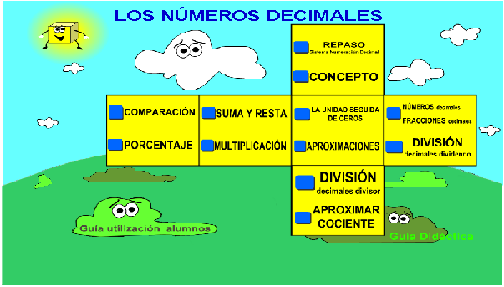

**TALLER Nº 2**

1. Convierte las fracciones decimales en números decimales.
2. $\frac{337}{1.ooo}$ e. $\frac{28}{100}$

1. $\frac{65}{10}$ f. $\frac{282}{1.000}$
2. $\frac{68}{100}$ g. $\frac{57}{14}$
3. $\frac{51}{100}$ h. $\frac{7}{15}$
4. Completa la tabla con los datos faltantes.

|  |  |  |
| --- | --- | --- |
| NUMERO | FRACCION | SE LEE |
| O,67 |  |  |
| 2,70 |  |  |
| 46,8 |  |  |
| 0,08 |  |  |
| 37,7 |  |  |
| 0,06 |  |  |

1. Que es un numero decimal FINITO?

___________________________________________________________

___________________________________________________________

___________________________________________________________

Que es un numero decimal PURO?

___________________________________________________________

___________________________________________________________

Que es un numero decimal MIXTO?

_________________________________________________________________

_________________________________________________________________

1. Convierte cada fracción no decimal en número decimal:

* $\frac{ 9}{4}$ =
* $\frac{17}{8}$ =
* $\frac{29}{5}$ =
* $\frac{161}{7}$ =
* $\frac{14}{4}$ =
* $\frac{135}{6}$ =